Phase 1

1. Le Concept

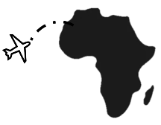The West Agency est une agence de voyage spécialisée dans l’organisation de séjours sur mesure en Afrique de l’Ouest et au Maroc. Elle offre une gamme diversifiée de services permettant à ses clients de découvrir la richesse culturelle, historique et naturelle de ces destinations souvent bannies des circuits touristiques traditionnels. Que ce soit pour des circuits culturels, des voyages d'aventure ou des séjours de détente, The West Agency propose des itinéraires adaptés aux besoins et aux attentes de chaque voyageur. Grâce à son expertise locale et à un réseau de partenaires de confiance, l'agence garantit des expériences authentiques et un service personnalisé, tout en assurant une immersion totale dans la diversité et la beauté des paysages d'Afrique de l’Ouest.

1. **La Charte Graphique**

 

Taille : 309px x 100px

Marge : Left : 6% ; Top :5%

1. **Les Coloris**

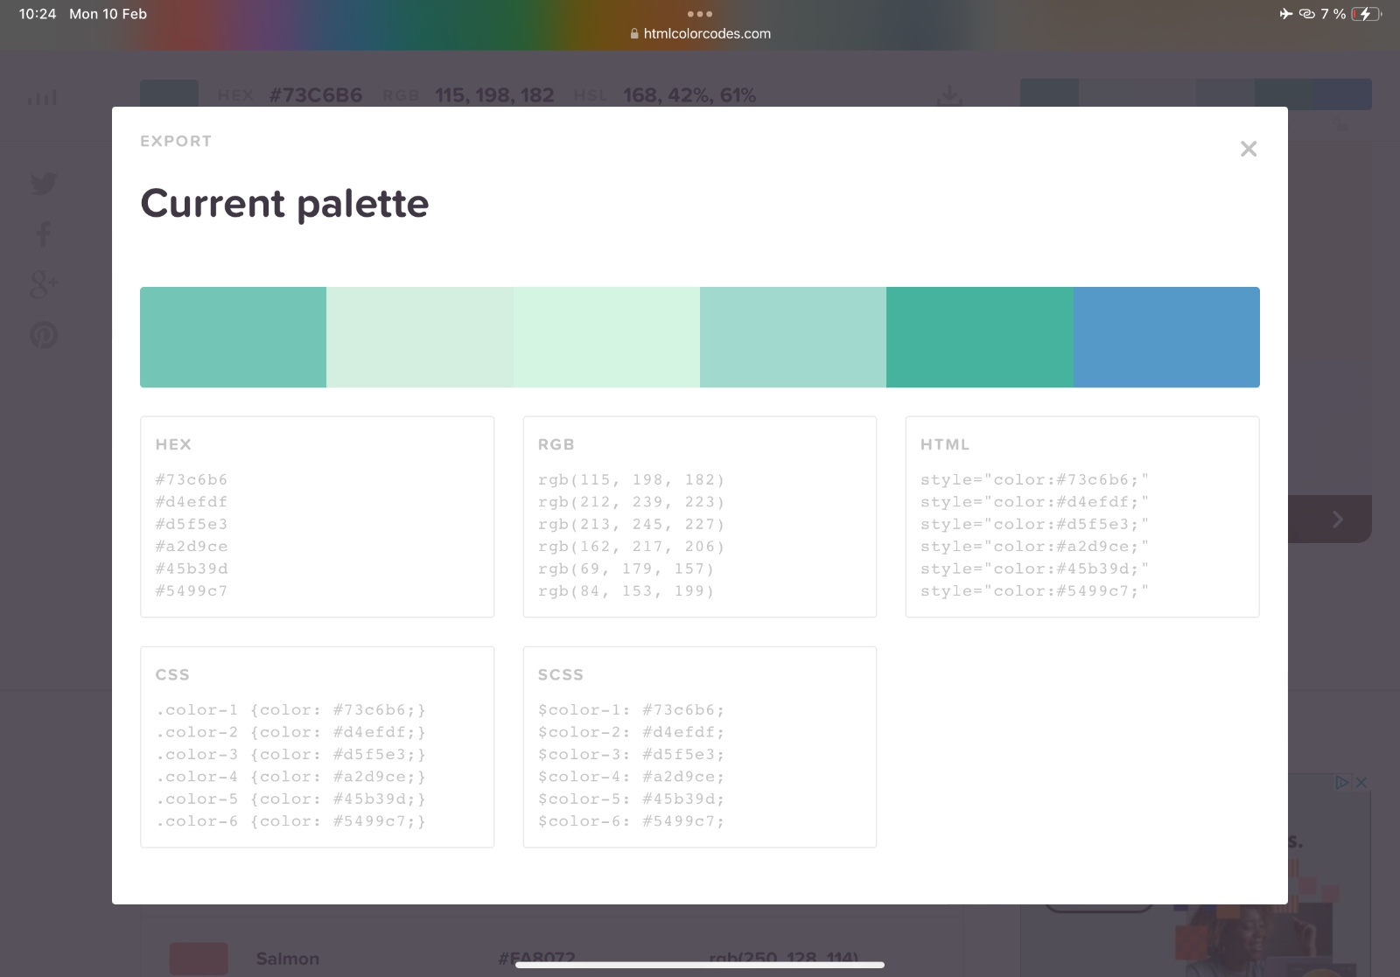

1. **Les Polices et Typographies**

Onyx : Logo et Grand titres

Tahoma : Boutons d’en tête,Petits titres

Verdana : Textes de Paragraphes

1. Le Planning
2. **Création du GitHub et dépôt du lien : 02/02/2025**
3. **Définition de la charte graphique et du concept : 10/02/2025**
4. **Répartition des taches : 14/02/2025**

Sira : Rapport, Page d’accueil, Page à Propos

Aida : Page d’inscription, Page de profil

Hajar : Page de connexion, Page des vols

Ensemble du groupe : Page Admin, fichier CSS

1. Compte rendu
2. **Problèmes Humains**

Pour la réalisation de ce projet, nous avons dû prendre connaissance de la consigne et des éléments à rendre de manière autonome, et ce, dans des délais relativement courts. Nous avons donc dû agir le plus rapidement possible. Cependant, un nouveau délai nous a été accordé en raison de notre situation. Cette reconsidération a grandement contribué à l'aspect humain du projet et nous a beaucoup aidés à mieux planifier nos activités, notamment pour la première phase de ce projet.

1. **Problèmes Techniques**

N’avoir qu’un seul fichier CSS présente à la fois un avantage et une contrainte. C’est d’abord un avantage, car cela permet à toutes les pages web d’avoir une cohérence visuelle en partageant les mêmes caractéristiques et propriétés. Cela offre également l’opportunité à chaque membre de l’équipe de travailler sur ses pages tout en respectant la même charte graphique. Cependant, cela devient une contrainte lorsque les définitions de règles pour une même balise entrent en conflit. Par exemple, Hajar et Sira ayant défini les styles des titres h1 de manière différente de leur côté, lors de la mise en commun de leurs sections CSS, la balise h1 est définie deux fois. Ces deux définitions n’étant pas compatibles, lors de l’ouverture de la page "À propos", le navigateur ne saura pas laquelle lire et appliquera probablement celle qui est la plus spécifique ou la plus récente, selon les règles de spécificité et de priorité du CSS. Si cette règle n’est pas correcte, la page risque de ne pas s’afficher comme prévu.

Il y a également eu quelques difficultés concernant l'ajout d'images, que ce soit en fond ou sur les côtés. Nous avons rapidement constaté que ces problèmes étaient principalement dus à des questions de superposition et de mise en page.

Également, sur la page des vols, concernant l'affichage du nombre de voyageurs, une méthode simple et compréhensible a dû être recherchée pour l'implémentation dans le code. Ensuite, un problème a été rencontré avec la limitation des dates dans le calendrier. Malgré les restrictions définies dans le code, les dates ne se limitaient pas correctement et affichaient des valeurs très éloignées dans le temps, ce qui posait un problème de cohérence. Un autre défi majeur concernait l'affichage d'un fond blanc/transparent contenant toutes les informations. Au lieu d'un seul grand cadre, chaque élément apparaissait dans un petit carré de tailles différentes, ce qui ne correspondait pas à l'attendu. Enfin, certaines balises HTML ont rencontré des problèmes de fonctionnement, sans qu'une explication immédiate ne soit évidente. Il a donc été nécessaire de chercher d'autres alternatives pour contourner ces problèmes et garantir un affichage correct du contenu.

1. **Solutions trouvées**

En lisant le cours, l’idée d’utiliser des classes et des identifiants pour définir les règles CSS de manière précise, sans recourir à des règles globales, nous a grandement aidés à éliminer les confusions liées aux règles en conflit. Cependant, cela a engendré un nouveau problème : la création simultanée de plusieurs chartes graphiques différentes.

En dernière minute, nous avons trouvé la solution idéale pour afficher une image en fond sans répétition, mais cela rend l’image de fond moins belle, moins précise et modifie l’emplacement de tous les autres éléments de la page. En ce qui concerne l’insertion d’autres images dans le corps de la page, nous avons compris, grâce au temps passé à résoudre ce problème, qu’il fallait utiliser des valeurs négatives pour leurs marges. En effet, la page HTML se crée au fur et à mesure de la lecture du fichier. Ainsi, si l’image doit être placée à droite, et que cette demande intervient après le placement des autres éléments, l’axe des abscisses et des ordonnées doit être ajusté après chaque ajout.

Phase 2

Rapport de projet - Phase 2

Pour la phase 2 du projet, chaque membre de l'équipe a continué à travailler sur les pages qu'il avait réalisées lors de la phase 1. Cependant, cette nouvelle phase s'est avérée plus complexe que la première, notamment en raison de l'intégration des pages PHP, qui ont apporté des défis supplémentaires.

Problèmes rencontrés :

Sira : La phase 2 a été plus difficile que la phase 1, surtout à cause de l'intégration du PHP. Sira a rencontré des problèmes en travaillant sur les parties PHP qui devaient être réalisées de manière non simultanée. Par exemple, dans le cas de la page d'administration, il n'était pas possible de la réaliser correctement sans que la page de connexion soit terminée au préalable. De plus, le PHP est un langage complexe qui nécessite une bonne compréhension pour être utilisé efficacement. Même si au début cela semblait difficile, elle a pu progresser rapidement dès qu'elle a compris son fonctionnement.

Hajar : Pour Hajar, le PHP a été un véritable défi. Le travail consistait à ajouter plusieurs pages, ce qui rendait la tâche encore plus lourde. En cherchant des solutions, elle s'est tournée vers les cours, divers sites web, et des vidéos YouTube pour mieux comprendre le langage. Cependant, elle a constaté que certains éléments fonctionnaient bien à un moment donné, puis cessaient de fonctionner sans raison apparente. Parfois, il y avait des modifications dans les pages qui se produisaient de manière inexpliquée, ce qui a compliqué la coordination entre les différentes pages du projet. Ces changements imprévus ont provoqué une certaine frustration, mais elle a continué à chercher des solutions.

Aida : Aida a rencontré des problèmes similaires à ceux de Sira et d'Hajar. Travaillant sur des pages PHP, elle a également fait face à des difficultés concernant la coordination entre les différentes pages. Parfois, certaines parties du projet ne fonctionnaient pas comme prévu, ce qui a nécessité un travail supplémentaire pour comprendre ce qui n'allait pas. Comme ces collegues, elle a dû consulter des ressources en ligne pour résoudre ces problèmes. Cependant, la situation est devenue plus fluide lorsque les pages ont commencé à s'intégrer correctement les unes aux autres.

Conclusion :

La phase 2 a mis en évidence la difficulté du travail avec le PHP et la gestion de la coordination entre les différentes pages. Bien que le travail ait été plus complexe que la phase 1, chaque membre de l'équipe a fait des progrès grâce à la persévérance et à l'utilisation de ressources supplémentaires. Malgré les problèmes rencontrés, l'équipe est parvenue à surmonter ces obstacles, ce qui montre une grande capacité d'adaptation et de résolution de problèmes.

Phase 3

**Thème sombre :**





Pour cette dernière phase, les membres du groupe ont perfectionné leur page. Elles ont également dû apprendre à intégrer le langage JavaScript à leurs codes initiaux. Cette toute dernière phase a représenté un réel défi pour l’équipe, car leurs pages devaient ressortir de la manière la plus adéquate possible.

Problèmes rencontrés :

Sira :

Sira a rencontré des problèmes lors de l’implémentation des particularités des thèmes dans la partie CSS. En effet, cela demandait énormément de travail, car il y avait trois modes totalement différents, ce qui rendait la tâche très compliquée. Elle devait s’assurer que les thèmes n’empiètent pas sur le reste du code et qu’ils étaient bien exécutés. Elle s’est également chargée du panier, qui s’est révélé difficile à certains égards : le principal problème était la liaison entre les informations effectuées sur la page “vols” et leur récupération dans le panier.

Aida :

Pour cette phase 3, Aida a rencontré quelques difficultés avec la page de paiement. En effet, au moment de valider le paiement, la somme précédemment indiquée sur la page récapitulative ne s’affichait pas. Elle a finalement réussi à résoudre le problème en établissant un lien entre sa page de paiement et la page récapitulative. Ainsi, le prix s’affichait correctement. Elle a également eu des difficultés à comprendre la page “profil”, notamment concernant les boutons à ajouter pour permettre les modifications. Pour mieux comprendre, elle a demandé de l’aide à ses coéquipières, ce qui lui a permis de mieux cerner la consigne.

Hajar :

Hajar a dû faire face à la page récapitulative, qui lui a posé beaucoup de problèmes. En effet, au moment de la validation des informations collectées dans “vols”, la transmission des données entre les deux pages s’est révélée très complexe. La page récapitulative affichait systématiquement que les villes de départ et d’arrivée étaient les mêmes, alors que ce n’était pas le cas. Même en s’aidant de l’IA et de ses amies, elle n’arrivait pas à trouver où se situait l’erreur. Elle a également rencontré des difficultés avec la compréhension du langage JavaScript, car celui-ci avait tendance à rendre les tâches plus compliquée

Conclusion :

La phase 3 fut assez compliquée sur différents points, aussi bien au niveau du JavaScript que du CSS. Malgré ces difficultés, les membres du groupe ressortent gagnantes, car elles ont appris énormément de choses grâce à ce projet.